Бұл жерде мысалға физический көлем 4429 л. и сол сүтті продукция жасау мақсатында бөліп аламыз, яғни сметана істеу үшін бөлінген сүттің майлылығын 20 немесе 15 пайыз жасау үшін керекті мөлшерде май қосылады, и закваска қосылады (Заквасканын есебін істеуіміз керек екен). Бөлінген сүттердің қосындысы физический көлемге тең болу керек.

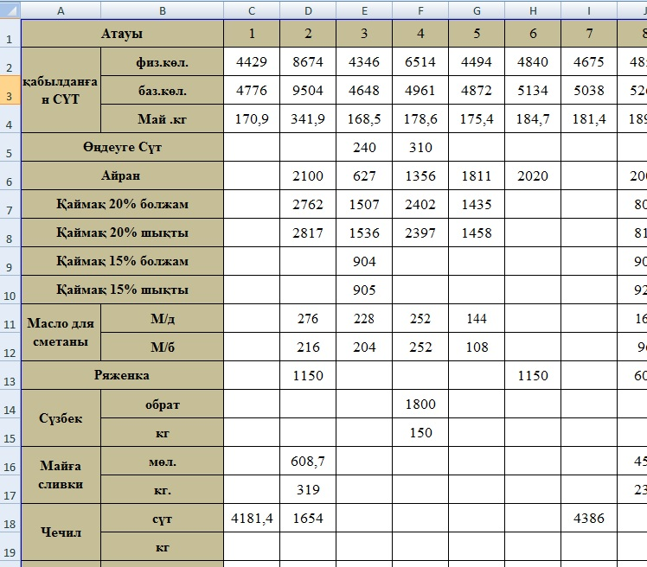

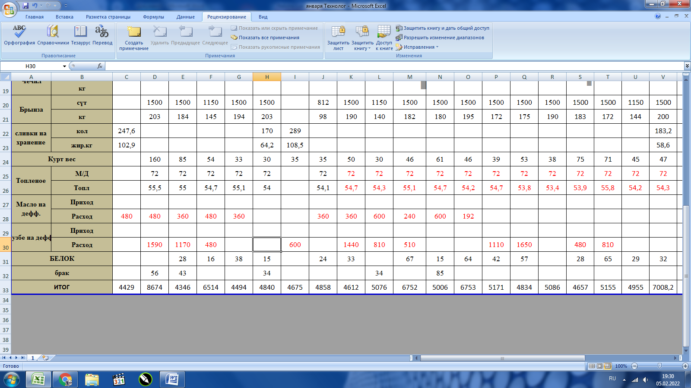

Осы топленный весовой,

фасовка топленое 300 гр болған кезде осы жиналған жерден алынады

Көк белгімен белгіленген ячейкалар бір бірен қосылады Және сол барлық қосындыдан қызылменен белгіленген ячейка минус болады.

Наименованиедағы қызылмен белгіленгендері весой складқа жиналады